ثانوية يعيش بوجمعة الاختبار الأول في الفيزياء و الكيمياء 6-12-2012

المدة : ساعتان

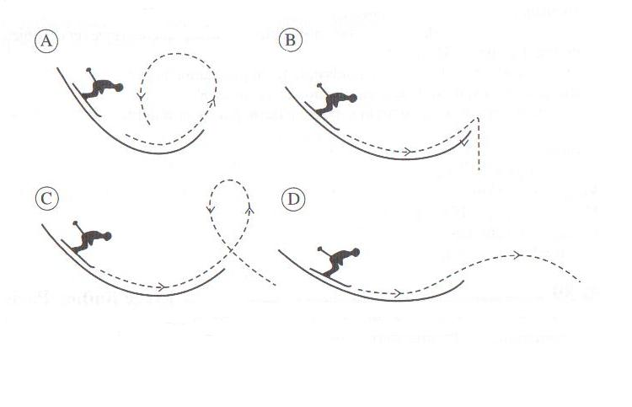
فيزياء 12ن
التمرين الأول : 6 ن

نعتبر أربعة متزحلقين على الجليد A،B،C و D .
تمثل النقاط المتقطعة مسار كل متزحلق .
- ماهي الحالات التي يستحيل تحقيقها ؟
- ماهو المتزحلق الذي تنعدم سرعته ؟
و ماهي القوة التي يخضع لها عندئذٍ ؟
3-عندما يغادر المتزحلق D الطريق المنحني .
تصبح حركته على شكل قذيفة .
وعند إسقاط مواضع التصوّير المتعاقب على المحاور : Ox و Oy نحصل على نوعين من أنواع الحركة .
- على أي محور يكون مبدأ العطالــة محقق ؟ علّـل
- ما طبيعة الحركة على المحور Oy ؟

التمرين الثاني : 6 ن
V(m/s)
يمثل البيان التالي مخطط السرعة لحركة مستقيمة سجّـلت في معلم أرضي .
- حدّد أطوار الحركة مع طبيعة كل طور .
- هل المتحرك خاضع لقوة ؟ حدّد إتجاهها في كل طور إن وجدت 20
أستعمل رسم لذلك .
- أحسب المسافة الكلية بطريقة المساحة.
t(s)

23 15 6 0

الكيمياء 8ن
أ- يرمز للذرات حسب البطاقة التاليــــة :
- ماذا يمثل الحرف A و الحرف Z ؟
- تُكتب ذرة الايرانيوم كما يلي :
أحسب عدد النترونات N الموجودة بالنواة.

ب- أعط البنية الالكترونية (التوزيع الالكتروني) للعناصر التالية :

انتهــــى

